Рекомендації

Розроблення індивідуальної програми розвитку дитини
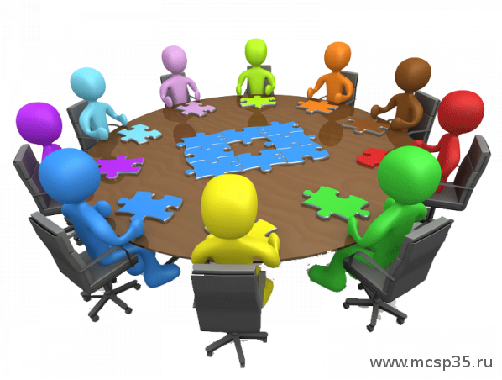
- Пам’ятайте, що передумовою забезпечення успішного навчання дитини з особливими освітніми потребами (далі — дитина) є індивідуальне планування навчально-виховного процесу, мета якого:
- розробляти комплексну програму розвитку, що допоможе педагогічному колективу пристосувати середовище навчального закладу до індивідуальних потреб кожної дитини;
- надавати дитині додаткові освітні послуги та підтримку під час навчання;
- організовувати спостереження за динамікою розвитку дитини.
- Розпочинайте процес розроблення індивідуальної програми розвитку (ІПР) зі збирання інформації про проблему розвитку дитини:
- вивчіть анамнестичні дані дитини, характеристики та висновки фахівців, які працювали з нею до вступу до навчального закладу;
- поспілкуйтеся з батьками про першопричини порушень;
- визначте вплив порушень на здатність сприймати та розуміти навчальний матеріал;
- виявіть вміння й навички дитини тощо.
- Визначте необхідні дії для підтримки дитини, зокрема:
- допомога під час адаптації та соціалізації;
- розроблення ІПР з урахуванням здібностей і потреб дитини;
- визначення переліку спеціальних і додаткових видів освітніх послуг;
- адаптація та модифікація класного середовища.
- Сформуйте групу фахівців індивідуального супроводу дитини для розроблення індивідуальної програми розвитку. Так, наприклад, до складу команди можуть увійти директор, класний керівник, асистент учителя, практичний психолог, соціальний педагог, медична сестра навчального закладу та батьки.
- Сформулюйте мету роботи з дитиною, як-от:
- сприяти досягненню дитиною відповідного рівня навчальних знань згідно з Державним стандартом загальної середньої освіти — визначати завдання поетапно, відповідно до змісту навчальної програми та з урахуванням можливостей дитини;
- забезпечувати —
- інтеграцію дитини в колектив навчального закладу — залучати її до всіх видів діяльності, які пропонують педагоги;
- різнобічний розвиток дитини, розкриття її здібностей;
- диференційований психолого-педагогічний супровід дитини;
- надання консультативної допомоги батькам;
- створити —
- освітньо-реабілітаційне середовище для задоволення освітніх потреб дитини;
- позитивний мікроклімат у навчальному закладі загалом та в класі зокрема задля активного спілкування дитини з іншими дітьми.
- Адаптуйте навчальні матеріали з урахуванням потреб і можливостей дитини.
- Застосовуйте метод кооперативного навчання, під час якого дитина набуває нових знань, спілкуючись із однолітками.
- Створюйте ситуації успіху для дитини під час навчально-виховного процесу.
- Розподіліть обов’язки між педагогами, які працюватимуть з дитиною.
- Налагодьте співпрацю з батьками:
- постійно підтримуйте зв’язок з ними;
- залучайте до планування та здійснення навчальної діяльності дитини;
- запрошуйте до участі у виховних заходах, на консультації до фахівців тощо.
- Налагоджуйте позитивні взаємини у класі, зокрема передбачте складання етичного кодексу класу, проведення акції милосердя та годин спілкування на такі теми, як «Поспішай творити добро», «Створи Країну Добра» тощо.
- Скорегуйте навчально-виховний процес відповідно до потреб дитини та з метою максимального використання компенсаторних можливостей дитини.
- Складайте індивідуальну програму розвитку для кожної дитини за формою, наведеною в інструктивно-методичному листі Міністерства освіти і науки, молоді та спорту України «Організація навчально-виховного процесу в умовах інклюзивного навчання» від 18.05.2012 № 1/9-384.

